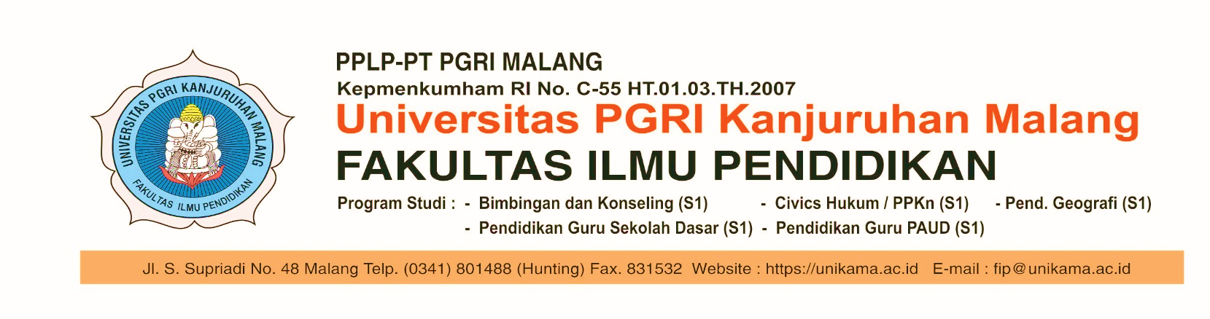
Nomor : ........./II.A5/FIP/UK-ML/.........
Lampiran : -
Perihal : Ijin Observasi Mata Kuliah

Kepada Yth. Kepala Sekolah ……………………………….
Di

Tempat

Dengan hormat,
Sehubungan dengan penyusunan tugas kelompok Mata Kuliah ………………………. Kami Mahasiswa Prodi …………………… Fakultas Ilmu Pendidikan Universitas PGRI Kanjurahan Malang, mohon diberikan ijin observasi kepada:
NO | NAMA | NPM
1
2
3

Demikian surat permohonan kami, atas bantuan dan kerjasamanya disampaikan terima kasih

Mengetahui,  Dekan Fakultas Ilmu Pendidikan  Dr. Cicilia Ika Rahayu Nita, M.Pd  NIK. 290901220 | Malang, ………………..  Ka. Prodi ........................  NIK.

